Описание части 1
В Части I Каталога приводятся данные о потоках заряженных частиц в событиях, зарегистрированных на различных космических аппаратах на 1 а.е и наземными средствами в период с 1997г. по 2009 г.
каждого события в заглавной строке приводятся характерные сведения, позволяющие выделить данное событие из ряда других. Здесь последовательно указано:
- номер события;
- год, месяц и дата события;
- время (мировое) начала возрастания потоков протонов с энергией больше 10 МэВ в часах;
Описание каждого события начинается с заглавной строки, являющейся наименованием события, отражающими дату возникновения события, которое обозначается тремя равнозначными способами,: YYYY-MM-DD (год-месяц-день месяца) или YYYY-DDD (год-день года) или YYYY-month-DD (год-месяц(буквами)-день месяца). Например, первое событие Каталога, случившееся 04 ноября 1997 года именуется как
Event 1997.11.04 – (1997-308) – 1997 November 04
Описание каждого события начинается с ЛЕГЕНДЫ, включающей общие сведения о событии.

Пример ЛЕГЕНДЫ для события 1997.11.06 – (1997-310) – 1997 November 06:

Particle event: To(Ep>10MeV) – 13^{h} 45^{m} ± 5 минут
Tmax(Ep>10MeV) – 7d02^{h} , Jmax (Ep>10MeV) – 490 /cm².s.sr
Duration of the event – 8 days
Maximum recorded proton energy of the event – Emax ≥ 8 GeV
GLE - № 55
Sun source: ● solar flare <11^{h}22^{m}, 2B/X9.4, S18W63, АR 8100
Associate phenomena:
Main burst X-ray 1-8 Ǻ: onset - 11^{h}49^{m}, max - 11^{h}55^{m}, Jmax = 0.036 Jo/m²
CME: 1210/1556 km/s/360º/262º
▲SC 06/2252UT

Здесь в разделе Particle event дано:
- Время начала события То по протонам с энергией Ep>10MeV, определенного по показаниям различных s/c, точность определения времени начала события составляет, чаще всего, 0.5 часа. Для таких событий время начала указывается как целое число часов без минут или добавляется значение ближайших 30 минут. Примеры: To(Ep>10MeV) – 06^{h} или To(Ep>10MeV) – 06^{h}30^{m} .
Для некоторых событий, имеющих резкое возрастание потоков частиц, точность определения начала события может быть улучшена, иногда до ± несколько минут, но как, правило, не лучше ±5 минут. В этом случае время начала события дается с обозначением точность, например: To(Ep>10MeV) – 06^{h}40^{m} ± 5 минут.
Во всех случаях дата начала события совпадает с датой, относящейся к наименованию события.
Отметим, что более точное определение времени начала события по разнородным данным (различие места измерения разных s/c, разные приборы с различным уровнем фонового счета и различной ориентацией в пространстве и др. особенности приборов) представляются затруднительными и могут привести к дезинформации пользователей о реальном времени начала события в протонной компоненте.
- В следующей строке приводится время максимального значения потоков протонов Tmax с энергией Ep>10MeV в событии по данным аппарата GOES,
регистрировавшего данное событие. В этой же строке привен поток протонов в максимуме события Jmax по данным того же аппарата GOES, по которому определено время максимального потока протонов с энергией Ep>10MeV. Если данное событие регистрировали сразу два (или более) аппарата GOES, то приведено время и значение максимального потока протонов с энергией Ep>10MeV того аппарата, который зарегистрировал больший поток протонов с энергией Ep>10MeV. Точность указания времени максимального потока протонов с энергией Ep>10MeV составляет 1 час, точность определения потока протонов с энергией Ep>10MeV не хуже ±10%. Примеры этих записей: Tmax(Ep>10MeV) –11^{h} (для случая максимума в тот же день, что и дата события) и DDd03^{h} (для случая максимума в другой день, отличающийся от даты события).
Jmax (Ep>10MeV) – 70 /cm².s.sr. Для сложных событий с несколькими максимумами приводятся последовательно значения каждого максимума,
например, для события с тремя максимумами запись в ЛЕГЕНДЕ выглядит следующим образом:
Tmax1(Ep>10MeV) –11^{h}, Jmax1 (Ep>10MeV) – 70 /cm².s.sr
Tmax2(Ep>10MeV) –DDd06^{h}, Jmax2 (Ep>10MeV) – 140 /cm².s.sr
Tmax3(Ep>10MeV) –DDd15^{h}, Jmax3(Ep>10MeV) – 20 /cm².s.sr

Невысокая точность фиксации времени максимального потока протонов объясняется тем, что время максимального потока протонов предназначено, главным образом, для выделения конкретного максимума потоков в сложных событиях с несколькими максимумами, чтобы не перепутались значения потоков при построении энергетичеких спектров по данным различных s/c.
В следующей строке указана полная длительность события (для сложного события – включая все отмеченныемаксимумы). Пример:
Duration of the event – >7 d
В последней строке приведена максимальная энергия протонов для данного события (Emax), оцененная по показаниям отдельных приборов (на спутниках, в стратосфере и нейтронными мониторами) с учетом построенного энергетического спектра протонов для данного события. Например:
Maximum recorded proton energy of the event – Emax ≥ 1000 MeV
Значение Emax носит оценочный характер, возможно отклонение ± 100 MeV, что связано с использованием описанной ниже методики определения Emax.
Если событие регистрировалось наземными приборами и зарегистрировано в списке событий GLE (Ground Level Event), то приводится номер этого события
Методика определения максимальной энергии ускоренных на Солнце частиц в зарегистрированных солнечных протонных событиях.
По показаниям всех приборов, приведенных в табличных данных, строится интегральный энергетический спектр протонов для данного события. Высокоэнергичный участок спектра экстраполируется до пересечения с 10% потоками протонов в энегетическом спектре ГКЛ в соответствующий временной период. Точка перечения этих двух спектров принимаются за наибольшие значения ускоренных в событии протонов (Emax и Jmax).
Недостаток этой методики состоит в очень сильной зависимости Emax и Jmax от наклона спектра протонов в данном событии. Так, если наклон спектра J(>E) ~ E^{–γ} имеет γ ≤1.5, то, в очень редких случаях мощных вспышек, спектр протонов в событии вообще может не пересечься со спектром ГКЛ и значение Emax будет бесконечно большим. В этом случае вступает в действие отбор по нейтронным мониторам, которые отсутствие частиц очень высокой энергии надежно зарегистрируют.
Таким образом, мы считаем, что этот метод вполне применим для не очень мощных вспышек и полученные значения Emax ≤ 1000 MeV можно будет сравнивать с различными параметрами солнечных вспышек для поиска возможных механизмов ускорения частиц на Солнце.

В ЛЕГЕНДЕ для каждого события указан также источник (или источники) описываемого возрастания потоков частиц. Источник события выбирался на основе совместного анализа информации о временных профилях потоков заряженных частиц, электромагнитном излучении вспышек (в линии Нα, рентгеновском и радиодиапазонах) и характеристик соответствующих активных областей на Солнце. Критерии, использованные при отождествлении источников, изложены во дении в отдельном разделе «Об идентификации источников возрастаний потоков протонов во вспышках на Солнце».
Если источником частиц является солнечная вспышка, то для нее указывается время максимума в линии Нα, рентгеновкий и оптический балл вспышки, координаты вспышки и номер активной области, где произошла вспышка. В начале этой строки ставится условный знак, характеризующий причастность вспышки к данному протонному событию:
● – данная вспышка определенно является источником наблюдаемых протонов ๏ − данная вспышка с большой вероятностью является источником наблюдаемых
протонов
O – вспышка, возможно, является источником протонов данного события, но есть
причины, по которым эта возможность подвергается сомнениям.
Ø – вспышка не является основным источником, но внесла (или могла внести)
вклад в наблюдаемые потоки протонов
Если источником протонов является не отождествляемая вспышка, то используются следующие обозначения:
⁪ − вспышка (или активность) за западным или восточным лимбом Солнца
◊ − активность области на диске Солнца, модуляционные эффекты в межпланетном
пространстве
∆ − изменения в потоках частиц связанных с SC.

Далее даются сведения о некоторых связанных с протонным событием явлениях:
- всплеск мягкого рентгеноского излучения в диапазоне 1–8 Ǻ (12.4 – 1.55 keV), по данным s/c GOES: начало и максимум всплеска, полный поток энергии за всё время всплеска в Дж/м2 (Jo/m²).
- выброс корональной массы (CME) – время 06^{h}10m/ скорость выброса в km/s и
угловые характеристики (требуются уточнения – В.Н.)
- при наличии SC указывается дата и время начала возникновения SC

Пример полной ЛЕГЕНДЫ (для события 1997.11.06) приведен в начале описания.

В Каталог включены только те солнечные протонные события (СПС), в которых максимальный поток протонов с энергией > 10 MeV составлял Jp(>10MeV) ≥ 1 cm⁻².c⁻¹.sr⁻¹.
Отдельным событием считалось не только изолированное возрастание с простым временным профилем, имеющим один максимум, но и некоторые повторные возрастания в событиях со сложным временным профилем, если для повторного возрастания удавалось выделить надежный источник. В тех случаях, когда разделить источники было невозможно, возрастание со сложным временным профилем считалось одним событием с несколькими максимумами.

После легенды приведены обзорные графики, отражающие в период возникновения события в солнечных протонах ситуацию на Солнце (поток мягкого рентгеновского излучения Солнца по данным s/c GOES, потока энергияных электронов по данным прибора EPHIN s/c SOHO и поток протонов с энергией Ер>10, >30 and >100 MeV по данным s/c GOES), межпланетном пространстве (скорость солнечного ветра и напряженность ММП) и возмущенность магнитосферы Земли (значения Dst).
Эти графики захватывают гораздо большее время, чем длительность рассматриваемого события. Период, относящийся к данному событию, выделен легкой его затушевкой.
Представленные временные профили протонов и электронов наглядно демонстрируют ситуацию на Солнце, тип события (одиночное, составное или сложное), число максимумов в сложном событии, вклад ударных волн в потоки частиц, форбуш-спады в солнечных частицах и первые представления о спектре протонов в инервале энергий 10-100 MeV. Сопутствующие всплески мягкого рентгеновского излучения свидетельствуют о возможном источнике, вспышке на Солнце и ее мощности. Очень интересным представляется сопоставление потоков
протонов и электронов, неодинаковое поведение которых характеризует особенности источников частиц в событии. Это явление пока слабо разработано и приводимые сведения можут способствовать началу его исследования.
На приведенных ниже графиках показан пример затушевки события 1997.11.06 во временном промежутке, охватывающем сразу три события.

После обзорных графиков расположены таблицы потоков протонов по данному событию, зарегистрированными различными s/c. В таблице приведены сведения о потоках протонов разных энергий, зарегистрированных в максимуме события (в нескольких максимумах) различными космическими аппаратами. Для s/c приняты следующие обозначения:

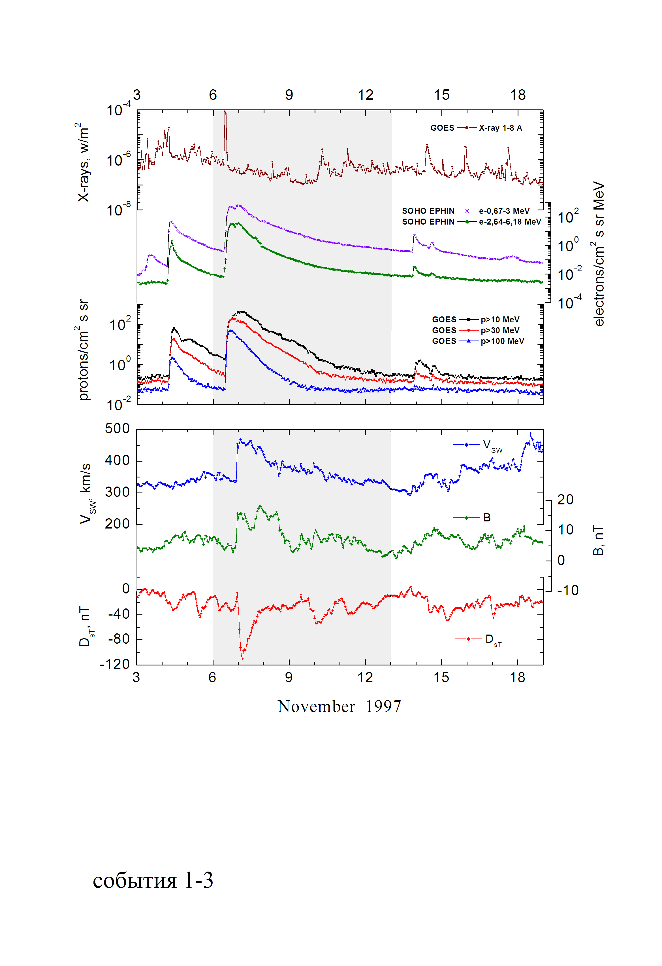

Комментарии к событию YYYY.mm.dd

- Одиночное событие с диффузионным распространением частиц в пространстве.
- Судя по профилю потока электронов, событие имело два близких по времени источника, которые для протонов сложились в один.
- Событие достаточно мощное, протоны ускорились до энергий Еmax ≤ 10 GeV, событие зарегистрировано наземными приборами (GLE 55).

Описаник таблиц потоков частиц
В первом столбце указаны обозначения космических аппаратов и вид наземных наблюдений солнечных протонов в данном событии. Приняты следующие обозначения:
GOES – геостационарный аппарат
Meteor – спутник Земли, круговая полярная орбита на высоте Н= 1000 км,
измерения солнечных частиц проводится только в полярных шапках.
IMP-8 − спутник Земли, орбита на расстоянии 20-30 Re.
SOHO – s/c в точке лагранжа L1
KORONAS − спутник Земли, круговая полярная орбита на высоте Н= 500 км,
измерения солнечных частиц проводится только в полярных шапках
POES − спутник Земли, круговая полярная орбита на высоте Н= 1000 км,
измерения солнечных частиц проводится только в полярных шапках
Bal – измерения на баллонах (Bal Mi – полеты в Мирном, Bal Mo – полеты в
Москве, Bal Mu – полеты в Мурманске)
НМ – измерения нейтронными мониторами.

Во втором столбце приведены энергии протонов и электронов: интегральные каналы обозначаются как >E (>5; >10 и т.д., что значит >5 MeV; >10 MeV и т.д.),
дифференциальные как Е₁ – Е₂ (например 6.5 – 8 означает, что измерения проводится в интервале энергий от 6.5 MeV до 8 MeV).
В третьем столбце приведено время начала регистрации частиц данной энергии.
Точность времени начала регистрации по данному каналу, как правило, не лучше 30 мин. По некоторым s/c, для некоторых событий точность определения времени начала может быть лучше, что отмечается приведением ошибки измерения (например, ± 5 мин). Время начала регистрации частиц относится к дате события, отраженной в его имени. Если начало события наблюдалось в более поздний день, то перед цифрами времени начала события приводится соответствующая дата (например: 18^{h}30^{m} – при совпадении даты события и начала регистрации частиц данной энергии или dd13^{h}30^{m} – при задержке прихода частиц относительно даны события).
В четверном столбце указано время наблюдения максимального потока частиц данной энергии с точностью до получаса. Если событие сложное с несколькими максимумами, то приводится время каждого максимума в одной строке, которые разделены знаком слэш ( / ). Если максимум (или один из максимумов) события наблюдался в более поздний день, то перед цифрами времени начала события приводится соответствующая дата (например: 21^{h} – при совпадении даты события и максимума потока частиц данной энергии или dd23^{h} – при задержке максимума потока частиц относительно даны события).
В пятом столбце указано значение максимального потока частиц или в строчку через слэш-знак значения всех максимумов, соответственно обозначенным в четвертом столбце. Фоновые потоки частиц всюду вычтены.
В шестом столбце указана продолжительность события для каждой энергии частиц. Точность длительности событий, как правило сутки-двое, большую точность гарантировать практически невозможно...
Седьмой столбец отведен для примечаний...

Ниже приведен пример таблицы для первого события 1997.11.04 Каталога

Table of the fluxes integral of proton for the event 1997.11.04

S/c, instru-ments | Eр, MeV | To | Tmax(1)/Tmax(2) | Jmax(1)/Jmax(2),#/cm2.s.sr | Dura-tion | Comments
GOES
GOES 9 | >5 | 07^{h} | 11^{h}/5d03^{h} | 89.0/40.4 | >2d | Фон
GOES 9 | >10 | 07^{h} | 11^{h}/5d02^{h} | 65.6/17.5 | >2d | определен
GOES 9 | >30 | 07^{h} | 11^{h}/ - | 19.1/ - | >2d | за период:
GOES 9 | >50 | 07^{h} | 09^{h}/ - | 8.6/ - | >2d | (97110300-
GOES 9 | >60 | 07^{h} | 09^{h}/ - | 6.0/ - | >2d | 97110405)
GOES 9 | >100 | 07^{h} | 09^{h}/ - | 2.3/ - | >2d
METEOR
METEOR | >5 |  | - /<5d01^{h}16^{m} | - />52
METEOR | >15 |  | - /<22^{h}39^{m} | - />13
METEOR | >25 |  | - /<21^{h}46^{m} | - />3.4
METEOR | >30 | 07^{h}48^{m} | 11^{h}17^{m}/ - | 11/ - | 1.8d
METEOR | >40 |  | <20^{h}53^{m}/ - | >2.4
METEOR | >90 | 06^{h}58^{m} | 09^{h}33^{m}/ - | 1.7/ - | 21h
METEOR | >600 | 06^{h}58^{m} | 08^{h}43^{m}/ - | 0.07/ - | 13h
IMP-8
CPME | >1 | >06^{h} | 13^{h}30^{m}/5d06^{h} | 105/370 | ∼2d | 0.9
CPME | >4 | >06^{h} | 13^{h}30^{m}/5d04^{h} | 56/41.3 | ∼2d | 0.8
CPME | >10 | >06^{h} | 12^{h}30^{m}/5d03^{h} | 28.6/2.3 | ∼2d | 0.75
CPME | >30 | >06^{h} | <10^{h}30^{m}/5d01^{h} | 10/0.1 | ∼2d | 0.65
CPME | >60 | >06^{h} | <10^{h}30^{m}/ - | 5.3/ - | ∼2d | 0.55
ACE
SIS | >10 | 05^{h}30^{m} | 09^{h}30^{m}/ - | 89/ - | >2d | 1.8
SIS | >30 | 05^{h}30^{m} | 08^{h}30^{m}/ - | 43/ - | >2d | 1.3

После таблиц потоков частиц для каждого события показаны интегральные энергетические спектры протонов, построенные по максимальным значениям потоков протонов на основе приведенных выше таблиц. Никаких поправок при постоении спектров не вводилось, что отражается на разбросе точек в энергетических спектрах. В событиях с несколькими максимумами спектры строились для каждого максимума отдельно, иногда на отдельных рисунках.
Различными символами нанесены значения интегральных потоков протонов, зарегистрированные в разных экспериментах. Стрелка вверх (вниз) у символа означает, что приведенное значение потока является нижним (верхним) пределом.
Для каждого спектра приведены принятые обозначения.
Для большинства спектров, начиная с некоторой энергии, спектр можно аппроксимировать прямой линией (законом J(E) ~ E^{-γ}). Значение γ при такой аппроксимации указывается рядом с аппроксимирующей прямой.

Последняя строка в каждом событии содержит ссылки на опубликованные работы, в которых в том или ином виде рассматривается данной событие.

